2014 yılı sonu itibariyle 71.825 adet geçerli Sanayi Kapasite Raporu bulunmaktadır.
- 2013 yılında 68.443 olan Kapasite Rapor sayısı, 2014 yılında %4,94 artışla 71.825 olmuştur.
- Bu raporların ait olduğu üretim tesislerinin %38,38’inde 1-9 arasında, %46,57’sinde 10-49 arasında, %7,14’ünde 50-99 arasında, % 5,63’ünde 100-249 arasında, %2,28’inde ise 250’den fazla çalışan bulunmaktadır.
2014 yılında geçerliliği devam eden 71.825 adet raporda yer alan bilgilere göre toplam çalışan sayısı 2.843.679’tür.
- Bu tesislerde 2013 yılında toplam çalışan sayısı 2.663.764 iken 2014 yılında %6,75 artışla 2.843.679 olmuştur.
- Toplam çalışanların %5,17’si 1-9 çalışan bulunan tesislerde istihdam edilirken, %27,34’ü 10-49, %12,74’ü 50-99, %21,74’ü 100-249, %33’ü ise 250 ve daha fazla çalışanı bulunan tesislerde istihdam edilmektedir.
- Geçerli Raporlara göre istihdamın en fazla olduğu ilk beş il sırası ile İstanbul (649.605), Bursa (235.592), İzmir (183.640), Kocaeli (161.994) ve Ankara (154.408) olmuştur.
- En az çalışan bulunan son beş il sırası ile Ardahan (391), Bayburt (410), Tunceli (694), Hakkari (819) ve Iğdır (845)’tür.
2014 sonu itibariyle sanayi tesislerinde en çok mühendis İstanbul’da çalışmaktadır.
- İstanbul’da çalışan 20.420 mühendise karşılık, Ankara’da 14.954, Kocaeli’nde 10.176, Bursa’da 9.348 , İzmir’de 8.151 mühendis sanayi tesislerinde istihdam edilmiştir.
- Toplam çalışanların %3,77’sini mühendis, %4,07’sini teknisyen, %7,22’sini usta, %73,12’sini işçi, %10,87’sini idari personel ve %0,95’ini diğer personel ( geçici, mevsimlik vb.) oluşturmuştur.
2014 sonu itibariyle sanayi tesislerinde ortalama 40 kişi çalışmaktadır.
- Sanayi tesislerinde ortalama çalışan sayısı 2013’de 39 iken 2014’de 40 olmuştur.
- Sanayi tesisi başına en çok çalışanı olan il Zonguldak’tır (85). Daha sonra sırası ile Kırklareli (83), Tekirdağ(81), Karaman (78), Kocaeli (74) illeri gelmektedir.
 | Çalışan Aralığı | Kapasite Raporu Sayısı |  |  | Toplam Çalışan
 | Çalışan Aralığı | 2013 | 2014 | Dönemsel Değişim Yüzdesi | 2013 | 2014 | Dönemsel Değişim Yüzdesi
 | 1-9 | 26.595 | 27.566 | 3,65 | 142.903 | 147.140 | 2,96
 | 10-49 | 32.001 | 33.452 | 4,53 | 747.397 | 777.586 | 4,04
 | 50-99 | 4.626 | 5.128 | 10,85 | 327.882 | 362.233 | 10,48
 | 100-249 | 3.681 | 4.042 | 9,81 | 559.990 | 618.267 | 10,41
 | 250+ | 1.540 | 1.637 | 6,30 | 885.592 | 938.453 | 5,97
 | Toplam | 68.443 | 71.825 | 4,94 | 2.663.764 | 2.843.679 | 6,75

2014 yılı sonu itibariyle en çok kapasite raporu “Gıda Ürünleri İmalatı” konusunda yapılmıştır.
- En çok kapasite raporu %12,91 oranında “Gıda Ürünleri İmalatı” faaliyet grubunda düzenlemiştir. Daha sonra en çok kodlanan faaliyet grupları sırası ile “Fabrikasyon metal ürünleri imalatı (makine ve teçhizat hariç)” %10,43, “Tekstil ürünlerinin imalatı” %8,02, “Başka yerde sınıflandırılmamış makine ve ekipman imalatı” %7,75, “Kauçuk ve plastik ürünlerin imalatı” %7,06 oranlarında gerçekleşmiştir.
- En az kapasite raporu düzenlenen son beş faaliyet grubu; “Ormancılık ile endüstriyel ve yakacak odun üretimi (%0,003)”, “Ham petrol ve doğal gaz çıkarımı (%0,009)”, “Balıkçılık ve su ürünleri yetiştiriciliği (%0,017)”, “Tütün ürünleri imalatı (%0,033)”, “Diğer hizmet faaliyetleri (%0,038)” olarak sıralanmıştır.
2014 yılı sonu itibariyle en çok Sanayi Kapasite Raporu İstanbul, en az Bayburt’ta düzenlenmiştir.
- En çok kapasite raporu düzenlenen ilk beş il sırası ile İstanbul (19.870), Bursa (5.019), Ankara (4.844), İzmir (4.549) ve Konya (2.622) olmuştur.
- En az kapasite raporu düzenlenen son beş ile sırası ile Bayburt (22), Ardahan (44), Siirt (48), Tunceli (53) ve Hakkari (55) olmuştur.
2014 yılı sonu itibariyle Kapasite Raporlarının 1.261’i yüksek teknoloji konularında düzenlenmiştir.
- Geçerli olan Kapasite Raporlarına göre 1.261 Kapasite Raporu yüksek teknoloji ürünleri, 16.092 Kapasite Raporu orta-yüksek teknoloji, 24.103 Kapasite Raporu orta-düşük teknoloji ve 35.363 Kapasite Raporu düşük teknoloji konusunda düzenlenmiştir.

2014 yılı sonu itibariyle 1.284 Yabancı Sermayeli Firma Kapasite Raporu yaptırmış bulunmaktadır.

- Yabancı sermayeli firmaların üretim tesislerinin en çok olduğu il İstanbul (219) olmuştur. Daha sonra sırası ile Kocaeli (202), İzmir (183), Bursa (139) ve Tekirdağ (90) olmuştur.
- Yabancı sermayeli firmaların kapasite raporu yaptırdıkları tesislerin faaliyet grubuna göre ilk beş sıralaması “Fabrikasyon metal ürünleri imalatı (makine ve teçhizat hariç) (161)”, “Kimyasallar ve kimyasal ürünlerin imalatı (142)”, “Başka yerde sınıflandırılmamış makine ve ekipman imalatı (142)”, “Kauçuk ve plastik ürünlerin imalatı (125)” “Motorlu kara taşıtı, treyler (römork) ve yarı treyler (yarı römork) imalatı (119)” biçiminde olmuştur.

2014 yılı sonu itibariyle en çok yabancı sermayeli sanayi tesisi Almanya Sermayelidir.
- Yabancı sermayeli sanayi tesisleri sayısında 272 adetle Almanya ilk sırada yer almıştır. Daha sonra sırası ile Hollanda (163), Fransa (111), İtalya (107), ABD (75) gelmektedir.

BAZI ÖZET BİLGİLER
İBBS Düzey-1 Bölgelerine Göre Kapasite Rapor Dağılımı
 | Kapasite Raporu | Mühendis | Teknisyen | Usta | İşçi | İdari | Toplam Personel*
İstanbul | 19.870 | 20.420 | 22.190 | 36.038 | 484.084 | 82.867 | 649.605
Batı Marmara | 3.455 | 6.812 | 8.410 | 12.622 | 164.323 | 20.838 | 214.962
Ege | 10.767 | 16.199 | 20.692 | 32.028 | 326.879 | 47.113 | 447.720
Doğu Marmara | 10.037 | 26.663 | 24.449 | 35.864 | 421.123 | 63.012 | 575.625
Batı Anadolu | 7.679 | 17.352 | 17.880 | 24.083 | 146.483 | 29.438 | 237.018
Akdeniz | 6.508 | 7.046 | 8.460 | 19.805 | 162.993 | 23.576 | 224.441
Orta Anadolu | 3.060 | 3.419 | 3.262 | 8.431 | 90.816 | 11.373 | 120.578
Batı Karadeniz | 2.634 | 3.357 | 3.272 | 14.298 | 90.086 | 10.312 | 123.071
Doğu Karadeniz | 1.462 | 1.509 | 1.693 | 3.841 | 38.876 | 4.274 | 50.323
Kuzeydoğu Anadolu | 602 | 438 | 456 | 1.947 | 7.978 | 1.283 | 13.169
Ortadoğu Anadolu | 1.545 | 1.222 | 1.181 | 4.490 | 32.098 | 3.383 | 43.064
Güneydoğu Anadolu | 4.206 | 2.843 | 3.661 | 11.777 | 113.588 | 11.655 | 144.103
TOPLAM | 71.825 | 107.280 | 115.606 | 205.224 | 2.079.327 | 309.124 | 2.843.679
* Tabloda gözükmemesine rağmen Toplam personel içine diğer personel (geçici, mevsimlik vb.) de dahil edilmiştir.
Not: İBBS: İstatistiksel Bölge Birimleri Sınıflandırması

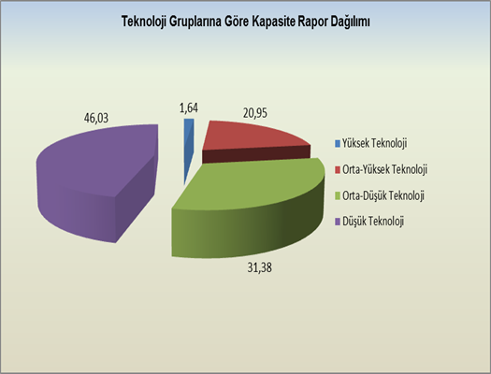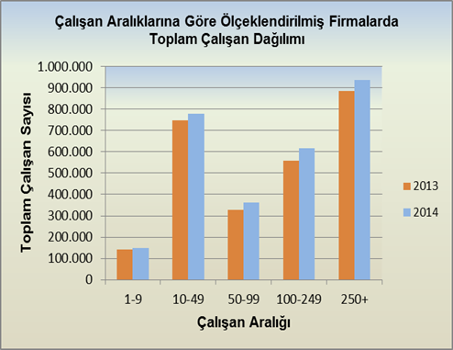
Bir sonraki haber bülteninin yayımlanma tarihi 30 Ocak 2016
Ayrıntılı tablo ve grafiklere www.tobb.org.tr web sitesi üzerinden erişebilirsiniz.

